Doppelgänger mit Unterschieden
Die Doppelgänger von Frido und Emil verhalten sich ganz anders als ihre Vorbilder.
Seht euch die folgenden Bilder aus dem Film an und überlegt euch, wie der echte Frido
und der echte Emil in diesen Momenten aussehen würden:
- Wie würden sie sich hinsetzen oder hinstellen?
- Wie würden ihre Frisur und ihre Kleidung aussehen?
- Welchen Gesichtsausdruck würden sie haben?
Stellt die dargestellten Momente mit dem echten Frido beziehungsweise dem echten Emil
nach und macht Fotos. Stellt eure Fotos den Filmbildern gegenüber.
1 | 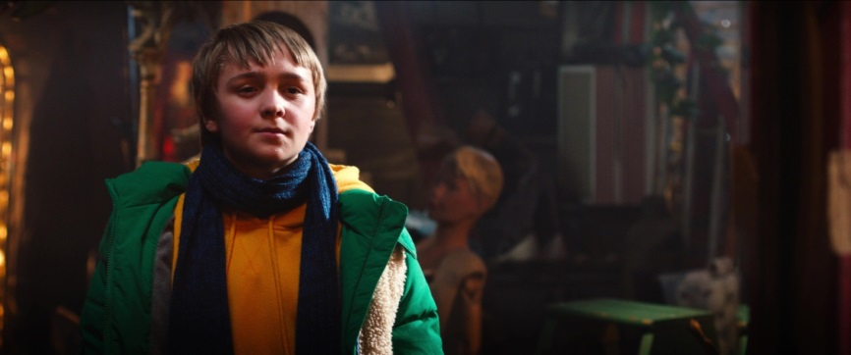
2 | 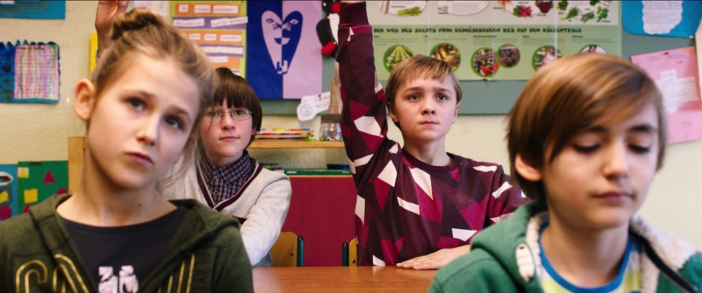
3 | 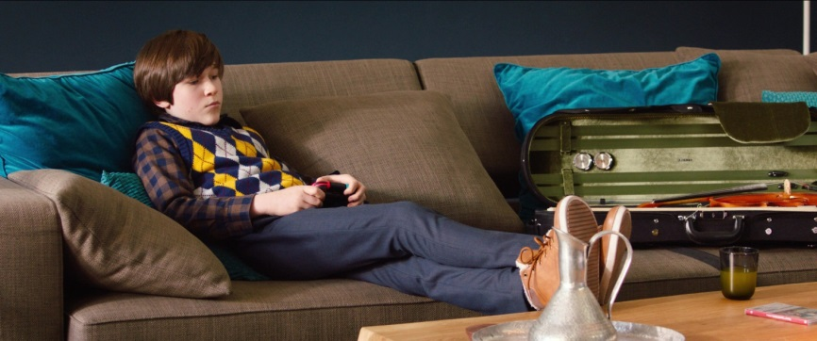
4 | 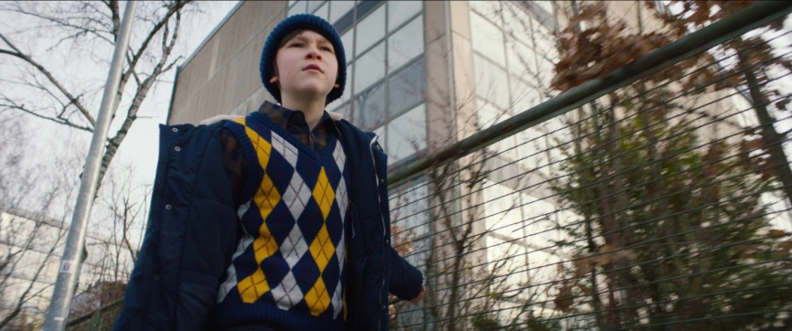  Bildnachweis: © SquareOne Entertainment

